贵州省物价局、贵州省建设厅关于转发
《建设工程监理与相关服务收费管理规定》的通知

黔价房（2007）84号

各市（州、地）县物价局、建设局：
现将《国家发展和改革委员会、建设部关于印发<建设工程监理与相关服务收费管理规定>的通知》（发改价格[2007]670号）（以下简称《管理规定》）（见附件一）转发给你们。结合我省实际，提出以下实施意见，请一并贯彻落实。
一、贵州省建设工程监理与相关服务价格行为必须遵守《管理规定》。
二、建设工程监理与相关服务收费根据建设项目性质不同情况，分别实行政府指导价或市场调节价。依法必须实行监理的建设工程施工阶段的监理收费实行政府指导价；其它建设工程施工阶段的监理收费和其它阶段的监理与相关服务收费实行市场调节价。
三、实行政府指导价的建设工程施工阶段的监理收费，其基准价应根据2007年版《建设工程监理与相关服务收费标准》计算，浮动幅度为上下20%，施工监理服务收费基价按《施工监理服务收费基价表》确定，计费额处于表中两个数值区间的，采用直线内插法计算公式（附件二）确定。其中，计费额小于500万元的，以计费额乘以3.3％的收费率计算收费基价；计费额大于1，000，000万元的，以计费额乘以1.039％的收费率计算收费基价。
四、凡在贵州省行政区域内从事建设工程监理与相关服务的委托双方和监督等主客体（即发包人、监理人、政府或政府有关部门、有关中介机构、评标委员会等）和以任何方式进行委托的建设工程监理与相关服务项目，均应遵守上述规定。凡违反上述规定的，建设工程监理与相关服务委托合同无效；建设行政主管部门对依法必须招标项目的建设工程监理招标文件不予备案，中标无效；并依据有关法律法规规章对价格违法违规给予相应处罚。建设工程监理与相关服务价格违法违规行为处罚标准和依据见附件二。
全省各地制定的相关规定与本规定相抵触的，以本规定为准。
五、凡在贵州省行政区域内从事建设工程监理与相关服务的实施单位，对上述收费须到物价主管部门办理《贵州省经营性服务收费许可证》，并在收费地点公示收费批文、收费项目及标准，接受社会和物价主管部门的监督。
六、本规定自2007年5月1日起执行。

附件一：《国家发展和改革委员会、建设部关于印发<建设工程监理与相关服务收费管理规定>的通知》（发改价格[2007]670号）
附件二：收费基价直线内插法计算公式
附件三：建设工程监理与相关服务价格违法违规行为行政处罚项目和标准

贵州省物价局
贵州省建设厅
二○○七年四月二十九日

主题词：工程 监理 收费 通知
抄报：国家发改委，建设部，省政府。
抄送：省直各部门，各有关单位。
2007年4月29日印
共印1000份
附件二
收费基价直线内插法计算公式
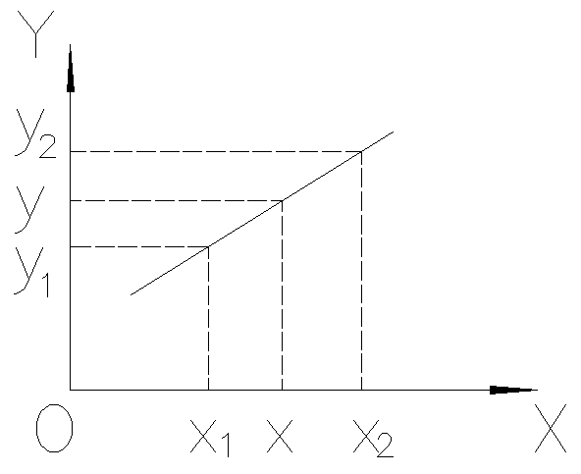
（收费基价）

（计费额）

y₂-y₁
x₂-x₁
y=y₁+ (x-x₁)

注：
1）x₁、x ₂为《建设工程监理与相关服务收费标准》附表二中计费额的区段值；y₁、y₂为对应于x ₁、x ₂的收费基价；x为某区段间的插入值；y为对应于x由插入法计算而得的收费基价。
2）计费额小于500万元的，以计费额乘以3.3％的收费率计算收费基价；
3）计费额大于1，000，000万元的，以计费额乘以1.039％的收费率计算收费基价。

【例】若计算得计费额为600万，计算其收费基价。
根据《建设工程监理与相关服务收费标准》附表二：施工监理服务收费基价表，计费额处于区段值500万（收费基价为16.5万）与1000万（收费基价为30.1万）之间，则对应于600万计费额的收费基价
30.1-16.5
1000-500

y=16.5+ ×(600-500)＝19.22（万）

附件三
序号 | 违法违规行为 | 处罚标准 | 处罚依据
1 | 发包人、监理人  不执行政府指导价的 | 责令改正，没收违法所得，可以并处违法所得5倍以下的罚款；没有违法所得的，可以处2万元以上20万元以下的罚款；情节严重的，责令停业整顿。 | 《中华人民共和国价格法》  第三十九条；  《价格违法行为行政处罚规定》  第七条．
2 | 地方各级人民政府或者各级人民政府有关部门  不执行政府指导价的 | 责令改正，并可以通报批评；对直接负责的主管人员和其他直接责任人员，依法给予行政处分。 | 《中华人民共和国价格法》  第四十五条；
3 | 评标人  不能客观、公正履行职责的 | 由有关行政监督部门给予警告；情节严重的，由组建评标专家库的政府部门或者招标代理机构取消担任评标专家的资格，予以公告，并处以一万元以下的罚款。 | 《评标专家和评标专家库管理办法》  第十五条  《评标委员会和评标方法暂行规定》  第五十三条
4 | 评标委员会及其成员  在评标过程中有违法行为，且影响评标结果的 | 评标无效，应当依法重新进行评标或者重新进行招标，可以并处三万元以下的罚款 | 《工程勘察设计项目招标投标办法》  第五十四条
建设工程监理与相关服务价格违法违规行为处罚标准和依据

